苏州工业园区服务外包职业学院培训项目

2023GZSP60**（专业技能竞赛教练培训（英语口语））开班通知**

**各位学员:**

根据《教育部财政部关于实施职业院校教师素质提高计划（2021-2025年）的通知》（教师函〔2021〕6号）和《省教育厅办公室关于做好2023年江苏省职业院校教师素质提高计划国家级省级培训项目承训基地申报的通知》（苏教办师函〔2023〕9号）等相关文件要求，按照2023年江苏省职业院校教师素质提高计划国家级省级培训项目承训单位公示结果，现将我校“**专业技能竞赛教练培训（英语口语）**”培训项目报到事项通知如下：

**一、培训时间**

2023年7月21日—2023年7月27日（7月20日15点—17点报到）

**二、报到地点及住宿安排**

1.报到地点：苏州工业园区服务外包职业学院 若水路99号

2.住宿地点：苏州工业园区服务外包职业学院国际学术交流中心（六如居）

**三、培训费用**

培训经费、食宿费由国家财政专项经费承担，交通费由学员所在单位承担，培训期间食宿由承办院校统一安排。

**四、携带物品**

1.身份证

2.《江苏省高等职业院校教师培训登记表》

3.《江苏省高等职业院校教师培训任务书》

4.生活必须用品等

**五、报到联系人**

联 系 人：辛智文

联系电话：18551100518

电子邮箱：xinzw@siso.edu.cn

QQ群： 832135578

微信号：18551100518

**六、交通线路**

（1）苏州站：乘坐轨道交通2号线（桑田岛方向）到松涛街站下车，沿创苑路向东步行700米向南走到底到达苏州工业园区服务外包职业学院北门。乘坐出租车约50元。

（2）苏州北站：乘坐轨道交通2号线（桑田岛方向）到松涛街站下车，沿创苑路向东步行700米向南走到底到达苏州工业园区服务外包职业学院北门。 乘坐出租车约70元。

**附 校园周边交通图**

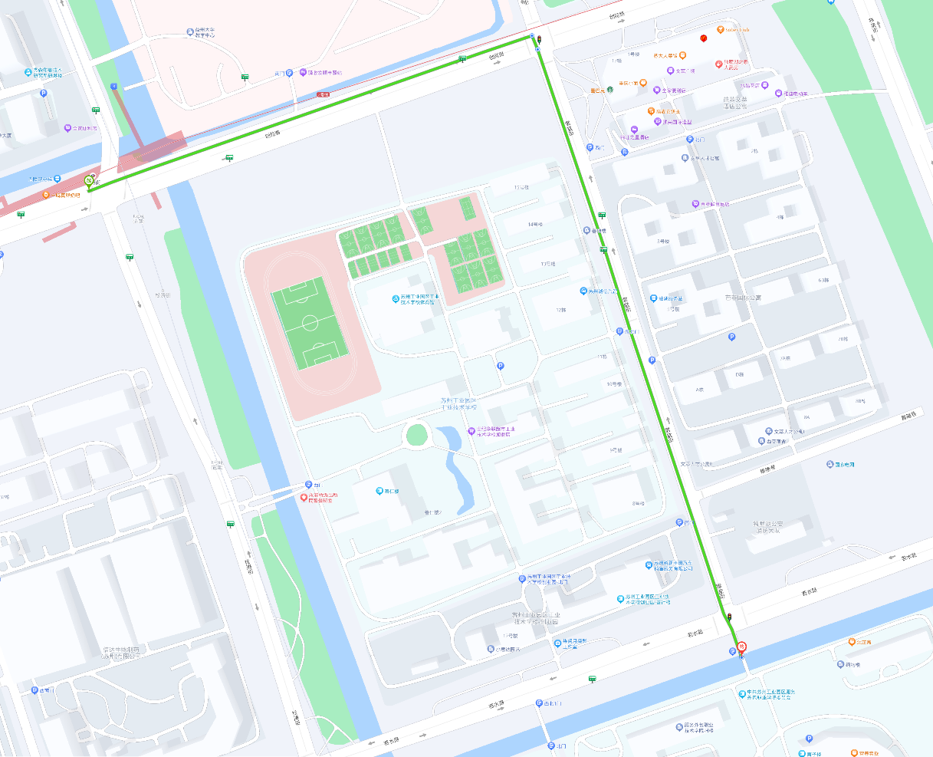

**学校**

**地铁站**

苏州工业园区服务外包职业学院

2023年6月25日